

UNIVERSIDAD PRIVADA ANTENOR ORREGO

FACULTAD DE INGENERIA

*Escuela Profesional de COMPUTACION Y SIST.*

**DESARROLLO DE APLICACIONES**

* **ALUMNO:** 
  + **EVANGELISTA SAAVEDRA, DARLEY**
  + **LIZARRAGA CHIMBOR, HENRY**
  + **GARCIA VILCHEZ MARIO**
  + **VALVERDE VELA, KENNET**
  + **DIAZ MANTILLA SERGIO**
* **DOCENTE: URRELO HUIMAN, LUIS**
* **CURSO:** **ICSI413 -** **DESARROLLO DE APLICACIONES**
* **CICLO: VI**

**Año: 2018**

**TRUJILLO – PERÚ**

**PRESENTACION**

Los videojuegos educativos son actividades recreativas que sirven para desarrollar el potencial, capacidad de los niños; proporcionando entretenimiento y diversión que estimula mentalmente al niño.

Por este motivo el proyecto tiene como objetivo lograr un entretenimiento educativo y enseñar a los niños a desarrollar, capacitar sus conocimientos. En este caso nos centraremos en los niños en donde se analizó el problema, que no existe un software o aplicación de acuerdo a sus necesidades, que le pueda permitir al niño a reforzar sus conocimientos por ende es crear un proyecto web para que todo niño tenga la posibilidad de usarla, la aplicación totalmente gratuita. Esta aplicación es una herramienta que se usará más seguido siendo así una gran ayuda para los niños en que se puedan relajar divirtiéndose y con el tiempo la aplicación se podrá implementar a los requerimientos de acuerdo a los usuarios que sería como principal a los niños y luego a la docente.

**Misión:**

Ofrecer una plataforma de educación abierta, libre y dinámica. Ampliar con actividades didácticas y divertidas las oportunidades de la enseñanza para un pensamiento abierto. El aprendizaje es un proceso continuo en toda la vida que nunca terminará. Nuestra misión es, compartir información y material que permite un aprendizaje activo y creativo para todos de cualquier edad u ocupación.

**Visión:**

Establecer un sistema innovador y creativo de información o comunicación en el área de razonamiento y pensamiento crítico por medio de juegos didácticos, talleres y proyectos en matemáticas aplicadas. proveer soporte y apoyo en el desarrollo educativo agregado al sistema de la educación pública e institucional. finalmente movilizar y desarrollar el interés para identificar, analizar y resolver cualquier problema.

**Objetivos:**

En este [trabajo](http://www.monografias.com/trabajos34/el-trabajo/el-trabajo.shtml) se plantea como [objetivo](http://www.monografias.com/trabajos16/objetivos-educacion/objetivos-educacion.shtml) lo adecuado que es la  utilización de juegos en la [enseñanza](http://www.monografias.com/trabajos15/metodos-ensenanza/metodos-ensenanza.shtml) de la [matemática](http://www.monografias.com/Matematicas/index.shtml) y comunicación con la finalidad de mejorar la [motivación](http://www.monografias.com/trabajos28/saber-motivar/saber-motivar.shtml) por la asignatura, lograr  [aprendizaje](http://www.monografias.com/trabajos5/teap/teap.shtml) significativo y disminuir los niveles de fracaso que se obtienen en ellas.

*Se plantea a la matemática como un verdadero [juego](http://www.monografias.com/trabajos15/metodos-creativos/metodos-creativos.shtml) intelectual ya que presenta el mismo tipo de estímulos y de actividad que un juego, y al juego como la base de la formalización del [pensamiento](http://www.monografias.com/trabajos14/genesispensamto/genesispensamto.shtml) matemático.

*Se concluye que aprendiendo matemática y comunicación a través de juegos los estudiantes pueden desarrollar habilidades cognitivas de orden superior, y que por ser una forma diferente de aprender motiva y rompe con los altos niveles de fracaso.

**Problemática**

Hoy en día surgen muchas distracciones en los niños, como por ejemplo estar delante de un ordenador, tener un dispositivo tecnológico en la mano. En donde muchos se despreocupan de los estudios y no puedan interactuar con el docente y adquirir nuevos conocimientos.

**Solución:**

Debido a los avances tecnológicos una posible solución sería la creación de una aplicación web en juegos educativos en los cursos de matemática y comunicación. Se considera la necesidad de replantear la enseñanza tradicional de la matemática y comunicación incorporando juegos, como base sustancial al pasar los contenidos. Así poder tener a los niños al alcance de la tecnología y al mismo tiempo juegos educativos que les permita divertirse y aprender.

**EMPRESA**

**MODELO DE NEGOCIO**

1. **Pictograma antes de solución**

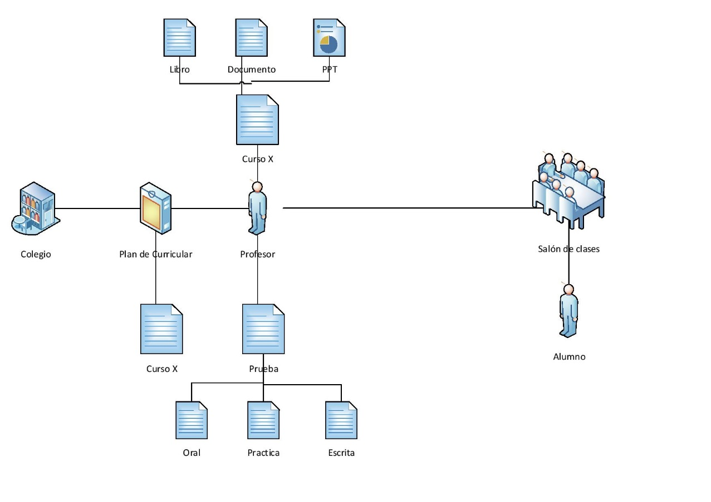

1. **Pictograma Solucionador**

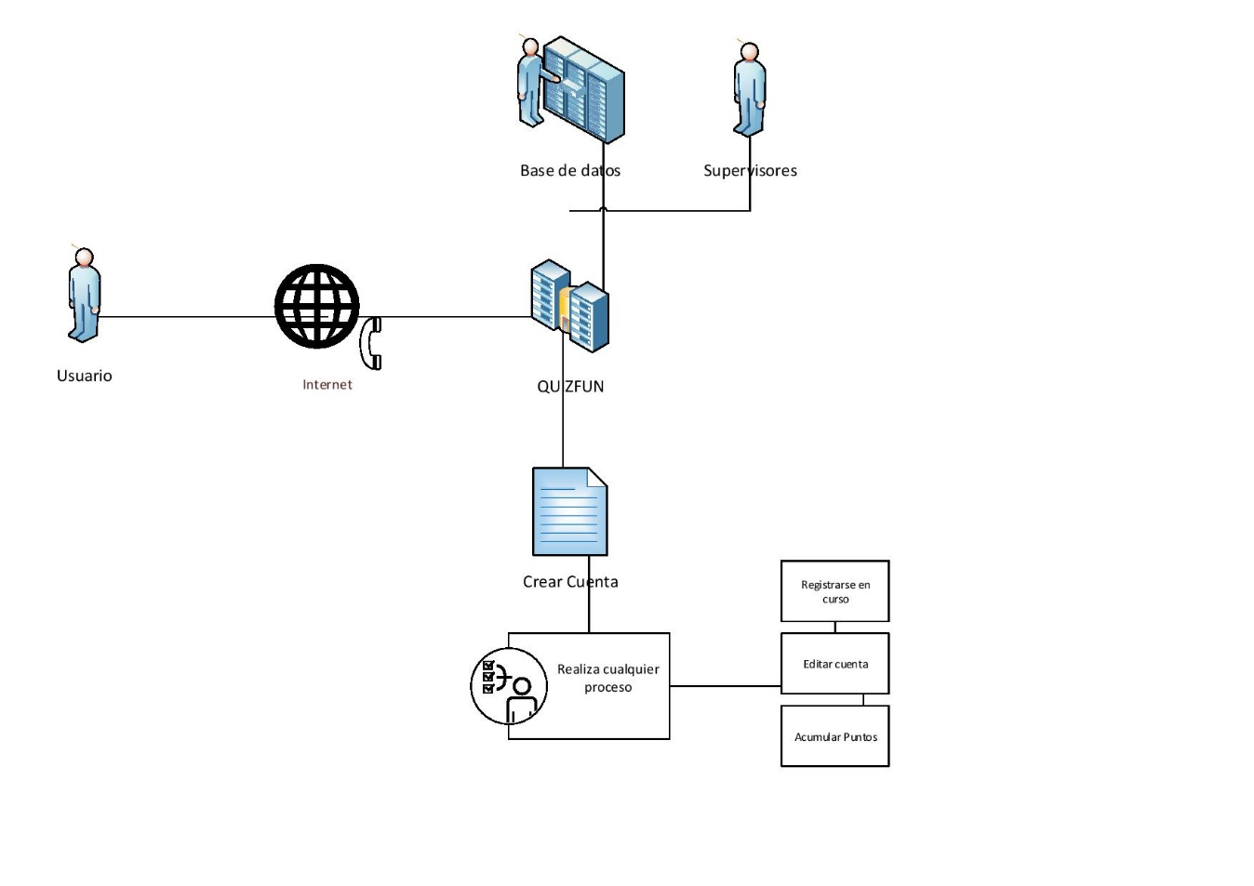

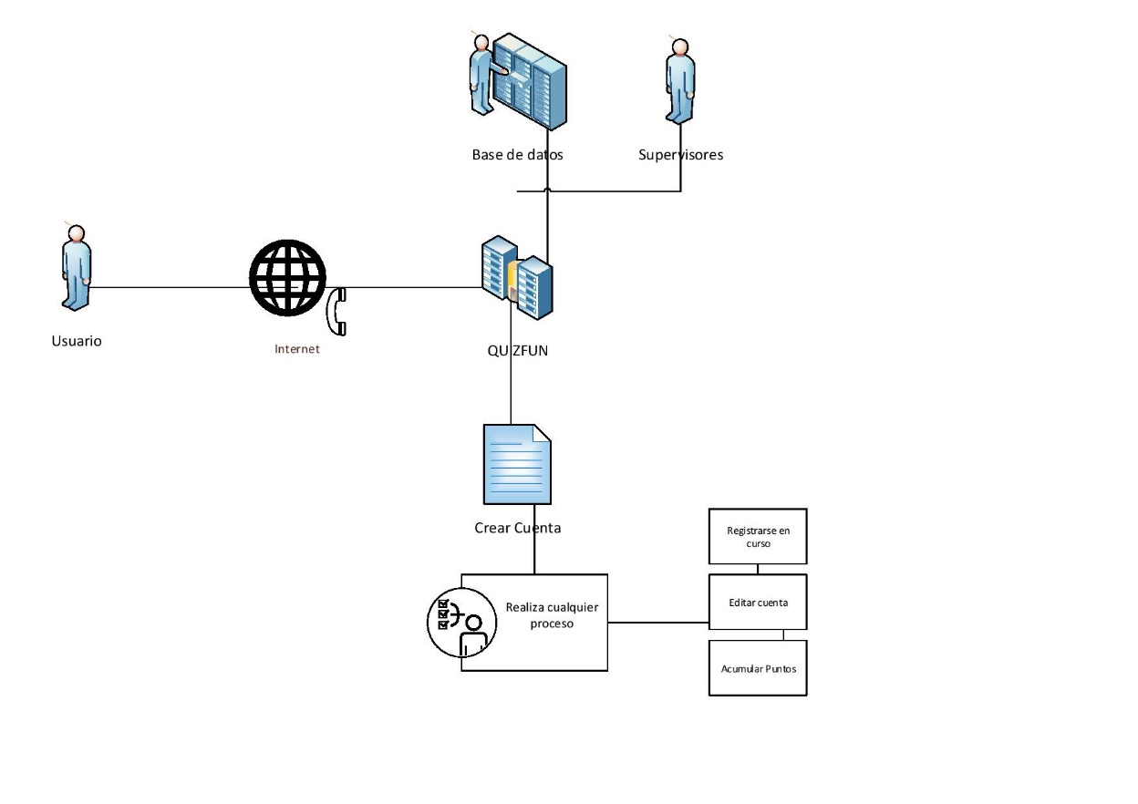

**MODELO CANVAS**

|  |  |  |  |  |  |
| --- | --- | --- | --- | --- | --- |
| **SOCIOS CLAVE**  Colegios de la Libertad de nivel primario. | **ACTIVIDADES CLAVE**   * Desarrollo de contenido educativo basado en los cursos de mayor conocimiento * Creación de una aplicación web | **OFERTA DE VALOR**  Herramienta que ayudara a los niños con contenido educativo basado en sus estudios  Aplicación que podrá mejorar el rendimiento del usuario en el colegio. | | **RELACION CON CLIENTES**   * Servicios automatizados * Comunidades * Centro de opiniones y preguntas | **SEGMENTOS DE MERCADO**  Usuario que:   * Cursen primaria * 11 a más años * La Libertad-Perú |
| **RECURSOS CLAVE**  **Personal**  **\***Profesores  *Analistas  *Diseñadores  **Tecnología**  *Wifi  *Entornos de desarrollo  *Servidores,Equipos,etc | **CANALES**  Aplicación Web |
| **ESTRUCTURA DE COSTOS**   * Creación de la aplicación web * Mantenimiento * Creación del contenido educativo * Personal * Dominio Web | | | **FUENTES DE INGRESOS**   * Pago por uso de servicios (Creación de contenido) * Tarjeta de crédito / Transferencia bancaria | | |

**ENFOQUE**

1. **Flexibilidad**

Puedes estudiar donde quieras y como quieras, ya sea en tu casa o la escuela. Solo necesitas una computadora y conexión a Internet. También puedes cursar a tu ritmo, recorriendo todo el contenido desde el principio o siguiendo un ritmo pre-establecido.

1. **Facilidad de acceso**

Puedes acceder al material de estudio desde tu computadora o desde tu móvil. En términos de accesibilidad, es una buena opción para los niños no se sientan aburridos al momento de ir aprendiendo.

1. **Amplio abanico de opciones**

La oferta académica online te permite elegir entre los cursos de matemática y comunicación. Mostrando una serie de niveles de acuerdo a como se vaya avanzando en las respuestas correcta que sean emitidas por el estudiante.

1. **Mayor control del tiempo de estudio**

Las clases online no están estructuradas en una carga horaria rígida, por lo que puedes visualizar el contenido en cualquier momento, las 24 horas del día, los 7 días de la semana.

**IMPORTANCIA**

1. Aprender los cursos de formación básica.

Los cursos de formación constituyen, sin duda, la modalidad formativa más extendida. Típicamente, los cursos implican la presencia de un formador que es considerado experto en un ámbito de conocimiento disciplinar, el cual determina el contenido, así como el plan de actividades. Las sesiones suelen desarrollarse con gran de objetivos o resultados de aprendizaje, relacionados con la adquisición de conocimientos y destrezas. Aunque la formación se orienta de forma homogénea al grupo en conjunto, el aprendizaje se entiende como un proceso individual.

1. Aprender con una aplicación educativa

En muchas ocasiones aprendemos con la enseñanza de nuestros docentes. Pero la mayoría de niños se distraen fácilmente por la llega de las tecnologías la cual están pendientes de ellas y es así que porque no desarrollar un videojuego, donde los niños se diviertan y al mismo tiempo vallan aprendiendo.

***Product backlog (requerimientos)***

* Recompensar a cada usuario con diferentes premios después de cada cuestionario aprobado.
* Mostrar las instrucciones de cómo realizar el cuestionario antes de comenzar la partida.
* Mostrar los errores y aciertos del usuario al final de cada cuestionario.
* Mostrar fecha de realización del cuestionario.
* Mostrar una imagen de fondo para llamar la atención del niño.
* Acumular puntaje por cada respuesta correcta.
* Mostrar problemas de forma aleatoria correspondiente al nivel actual del usuario.
* Mostrar puntaje total acumulado después de cada cuestionario.
* Usar sonidos específicos para cada acción realizada en el cuestionario.
* Restringir el tiempo de realización de cuestionario.

**Plataforma web de juego educativa**

Breve descripción: Se desarrollará una herramienta en base a contenidos educativos presentados mediante un juego la cual serán para los alumnos de primaria en la Libertad-Perú 2018.

**¿PARA QUE SE CONSTRUIRÁ?**

El interés del estudiante relacionado con el estudio es un factor muy importante que puede ser reforzado a través de muchos medios, en nuestra propuesta queremos ayudar al alumno a continuar y aumentar el interés sobre los cursos de matemática y comunicación a través de un medio tecnológico.

**¿POR QUÉ SE CONSTRUIRÁ ESTE SISTEMA?**

* Una plataforma de vía web aumentará interés de los alumnos a seguir los temas aprendidos en la escuela, debido a que hoy en día los niños para más prendidos de una computadora o un celular
* Aumentará el interés en los alumnos de primaria al tratarse de una herramienta didáctica y al ser un medio desarrollado con tecnología, ya que pueda aprender, pero a la vez divertirse.

**¿POR QUÉ TRABAJAREMOS EN ESTE PROYECTO?**

Como ingenieros de sistemas, nuestra meta principal es encontrar soluciones a diversos problemas usando técnicas de análisis y respuestas con soporte tecnológico, esto es lo que desarrollamos al tener este tipo de propuesta.

No solo se verá desde la parte tecnología, sino que también podremos ver la viabilidad, factibilidad, implantación y evolución de la solución integral planteada acorde con las necesidades de información.

**REQUERIMIENTOS**

**Descripción general**

Esta aplicación web posibilitara mediante un ingreso de usuario a que este pueda adquirir una variedad de cadenas de preguntas en los cursos de matemática y comunicación.

Se presentará una serie de preguntas en un cierto nivel la cual cada respuesta correcta seguirá avanzando a los demás niveles.

**Funcionalidades**

* Para acceder a la aplicación, se tiene que registrar basicamente con un nombre y una contraseña ya que la aplicación guardará sus datos que luego será observado por la docente, después de ello accederá a la siguiente vista para seleccionar 2 cursos: Comunicación o Matemática, seleccionar una de ellas y aparecerá un cuestionario para que el niño empiece a responder. Al final tendrá una calificación y el niño tendrá la opción de repetir responder las preguntas, sino se asignará un logro al final de las preguntas.

**Cursos y Temas**

* Se contará con dos tipos de contenidos: Cursos y temas
  + Cada curso contiene uno a varios temas.
  + Cada tema pertenece a un solo curso y no puede estar independiente.
  + Cada curso contara con su definición, competencias y temarios.
* La aplicación ira actualizándose respecto a las preguntas de los quiz

**Contenido**

* Opciones de cursos de interés a elegir para realizar los quiz.
* Opciones de temas contenidos en los cursos a empezar.
* El contenido de los cursos ira clasificado por dificultad.

**Usuarios**

* Los usuarios podrán acceder libremente a los cursos de matemática y comunicación, podrá elegir el tema que desea empezar
* Se cuenta con la función básica de iniciar sesión.

**DISEÑO**

**Presentación**

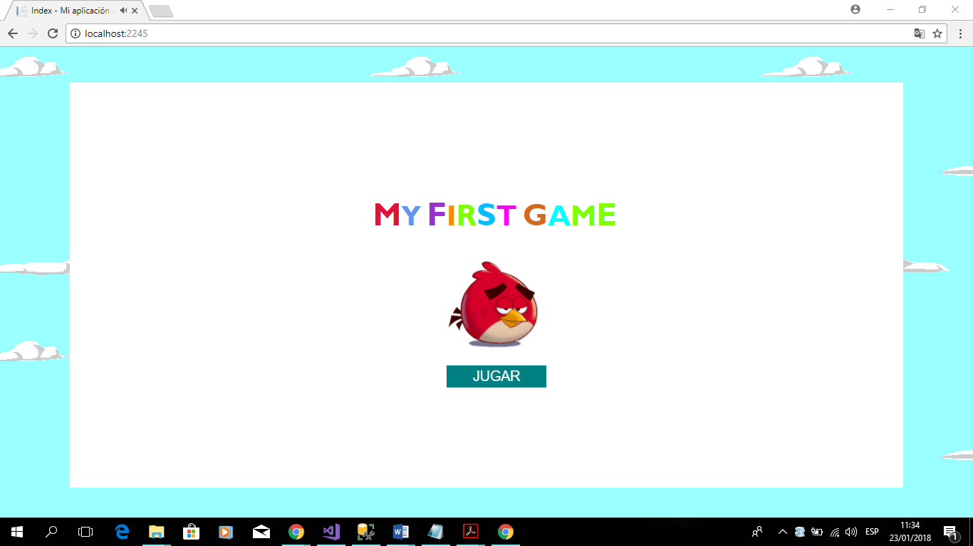

**Registrarse**

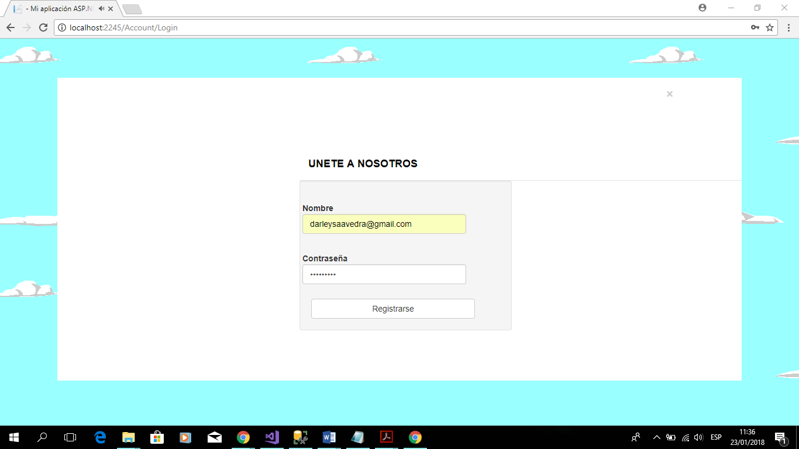

**Iniciar Sesión**

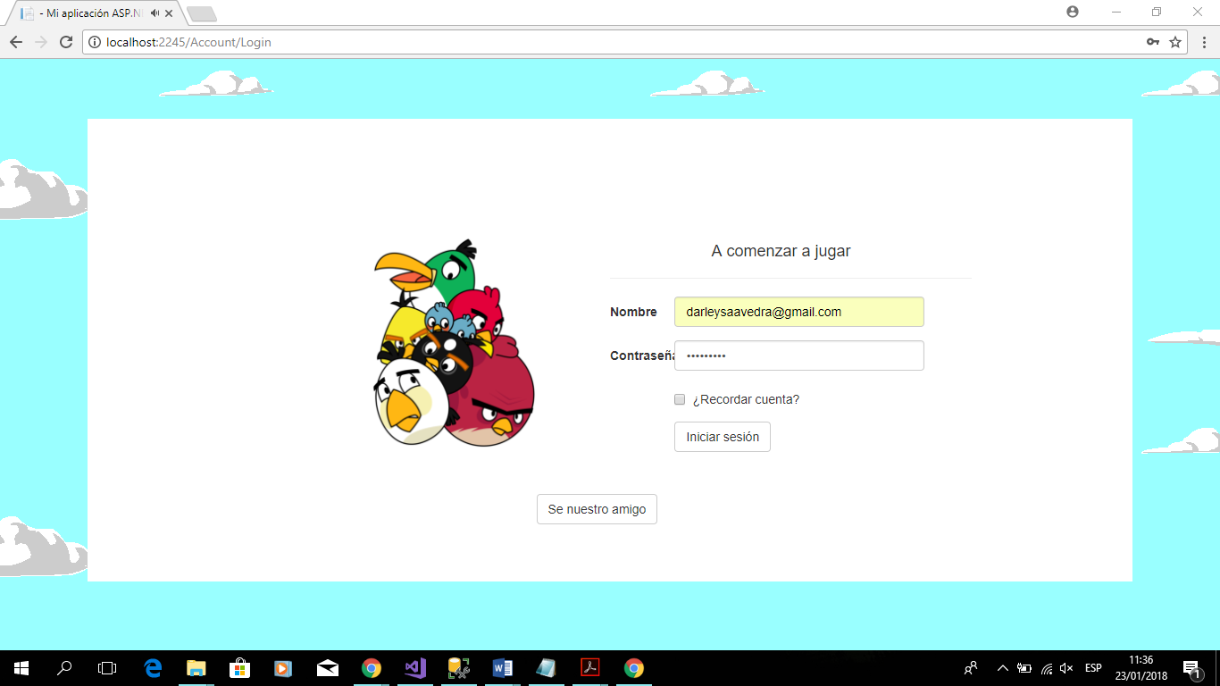

**Mis Cursos**

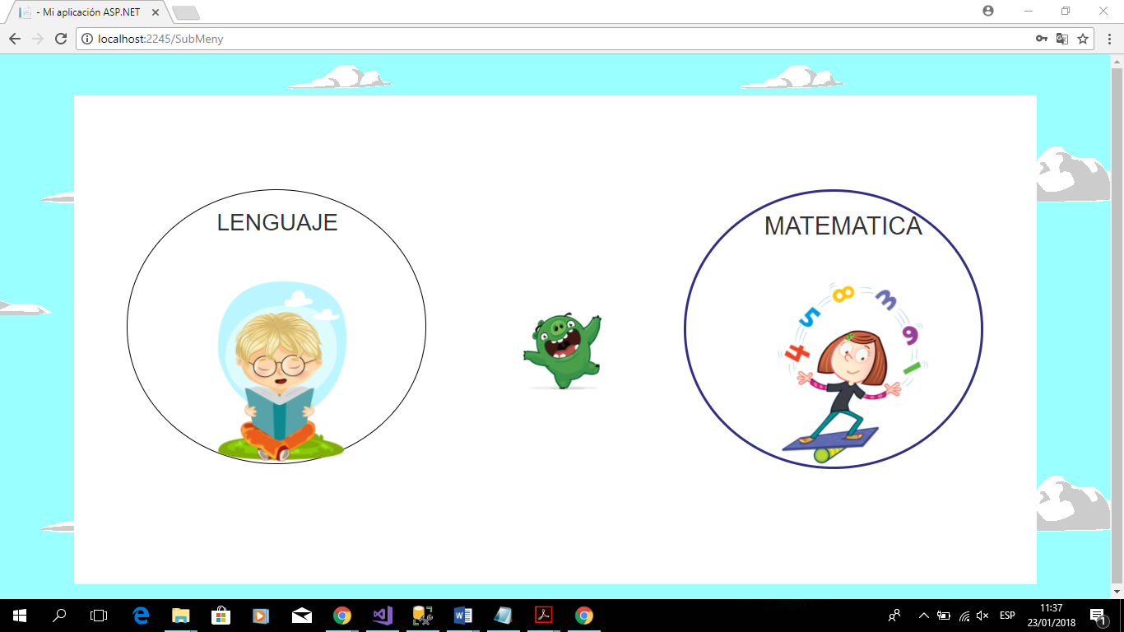

**Preguntas**

